APEL DE SELECTIE MASURA 6.4 (6B)
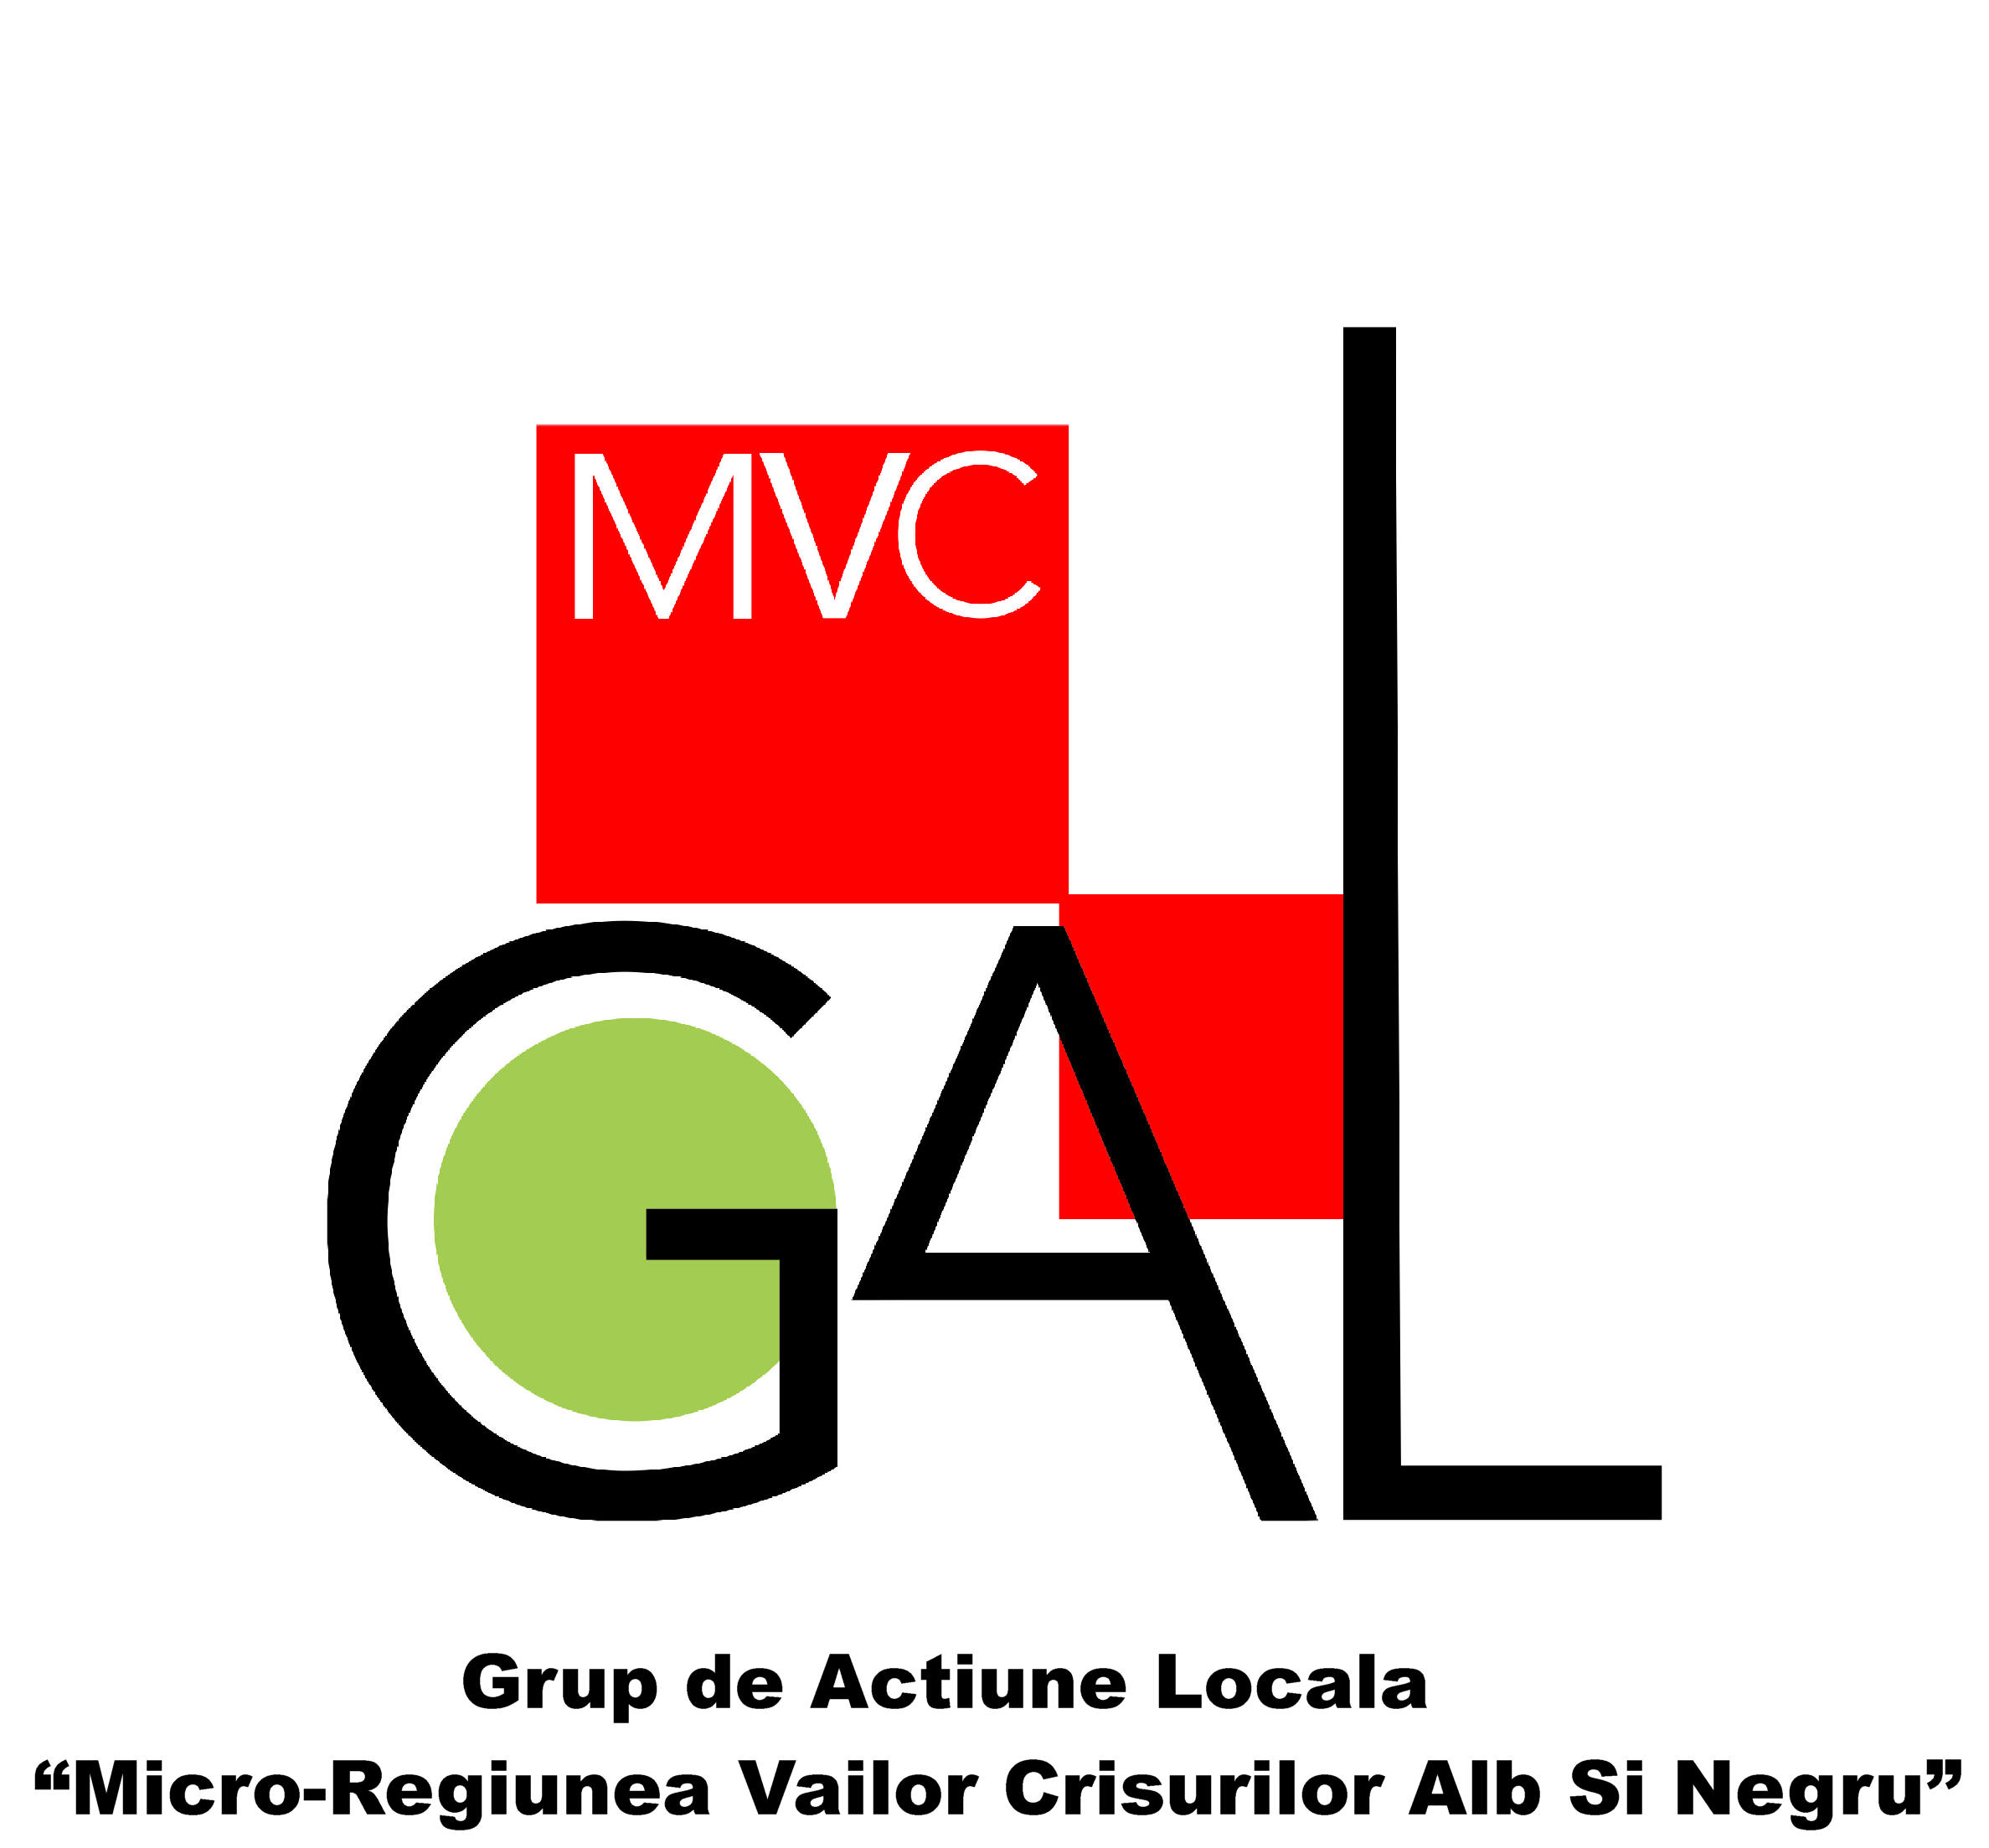
Grup de Actiune Locala Microregiunea Vailor Crisurilor Alb si Negru
APEL DE SELECTIE NR. 01 AFERENT MASURII 6.4 (6B)

Data lansarii apelului de selectie: 23.07.2018
Masura 6.4 (6B) Investiții în infrastructura socială și de educație a grupurilor marginalizate
Tipuri de beneficiari eligibili :
- Unitati ale administratiei publice locale;
- Asociatii si fundatii.
Fondurile disponibile: 26.935 euro
Sprijinul public nerambursabil : 100% din totalul cheltuielilor eligibile pentru proiectele de utilitate publică, negeneratoare de venit și nu va depăși 26.935 euro.
În cadrul acestei măsuri, se pot depune proiecte atât generatoare cât și negeneratoare de venit.
Astfel, ajutorul public nerambursabil acordat se va face astfel:
- 90% pentru proiectele generatoare de venit;
- 100% pentru operațiunile generatoare de venit cu utilitate publică;
- 100% pentru proiectele negeneratoare de venit;
Data limita de primire a proiectelor si locul unde se pot depune proiectele:
- data limita de primire a proiectelor: 21.08.2018
- locul de depunere al proiectelor: sediul Grupului de Actiune Locala Microregiunea Vailor Crisurilor Alb si Negru, Socodor, nr. 337, de Luni pana Vineri, in intervalul orar 9:00 – 12:00
Informaii detaliate privind accesarea si derularea masurii sunt cuprinse in Ghidul solicitantului aferent Masurii 6.4 (6B), disponibil pe pagina www.gal-mvc. ro.
Pentru informatii suplimentare vă aşteptăm la sediul Grupului de Actiune Locala Microregiunea Vailor Crisurilor Alb si Negru din Sat Socodor, Com. Socodor, nr. 337, pe site-ul www.gal-mvc.ro sau la tel.: 0257350894.
De asemenea, la sediul Grupului de Actiune Locala Microregiunea Vailor Crisurilor Alb si Negru puteti gasi versiunea pe suport tiparit a informatiilor detaliate aferente Masurii 6.4 (6B)

